EM 알고리즘의 수렴 보장과
GMM 파라미터 추정의 대안
— 로그우도 단조 증가의 원리, 지역 최적해 문제, 이상탐지에 미치는 영향 —

제출일 | 2026년 10월 18일
소속 | 정보융합학부
학번 | 2022204065
이름 | 윤성근

요약
본 보고서는 가우시안 혼합 모델(GMM)을 학습하는 EM 알고리즘이 왜 매 반복에서 로그우도를 감소시키지 않는지를 로그우도의 하한(evidence lower bound) 분해를 이용해 증명하고, 그 수렴이 의미하는 바와 의미하지 않는 바를 정리한다. 이어서 로그우도가 비볼록(non-concave) 함수이기 때문에 EM이 초기값에 따라 서로 다른 지역 최적해에 수렴한다는 점을 수식과 실험으로 보이고, 이 현상이 GMM 기반 이상탐지에서 미탐·오탐·재현성 문제로 이어지는 과정을 논의한다. 마지막으로 EM의 대안으로 경사 기반 직접 최적화와 깁스 샘플링을 선택하여 핵심 아이디어, 파라미터 획득 방식, 장단점을 비교한다. 모든 그림은 2차원 합성 데이터(1,000개, 실제 군집 5개)에 직접 구현한 EM·Adam·깁스 샘플러를 적용해 생성하였다.

1. 배경: GMM과 EM 알고리즘

1.1 GMM과 로그우도
$d$차원 데이터 $x_{1},…,x_{N}$을 $K$개의 가우시안 성분으로 설명하는 GMM은 다음과 같이 정의된다. 파라미터는 $θ=\{π_{k},μ_{k},Σ_{k}\}_{k=1}^{K}$이며, $π_{k}$는 혼합계수, $μ_{k}$는 평균, $Σ_{k}$는 공분산이다.
$$p\left(x∣θ\right)=\sum_{k=1}^{K}{π_{k}} N\left(x∣μ_{k},Σ_{k}\right), \sum_{k=1}^{K}{π_{k}}=1, π_{k}≥0$$ | (1)
데이터 전체에 대한 모델의 적합도는 로그우도(log-likelihood)로 측정한다.
$$l\left(θ\right)=\sum_{i=1}^{N}{log}\sum_{k=1}^{K}{π_{k}} N\left(x_{i}∣μ_{k},Σ_{k}\right)$$ | (2)
식 (2)는 로그 안에 합이 들어 있는 형태(log-sum)이므로 미분을 0으로 놓아도 닫힌 해가 나오지 않는다. 만약 각 데이터가 어느 성분에서 나왔는지를 나타내는 잠재변수 $z_{i}∈\{1,…,K\}$를 안다면 로그가 합 바깥으로 나와 성분별로 평균·공분산을 구하는 쉬운 문제가 된다. EM은 이 관찰을 이용한다.

1.2 EM 알고리즘의 두 단계
E-step (Expectation). 현재 파라미터 $θ^{\left(t\right)}$에서 각 데이터가 성분 $k$에 속할 사후확률, 즉 책임도(responsibility)를 계산한다.
$$γ_{ik}^{\left(t\right)}=p\left(z_{i}=k∣x_{i},θ^{\left(t\right)}\right)=\frac{π_{k}^{\left(t\right)}N\left(x_{i}∣μ_{k}^{\left(t\right)},Σ_{k}^{\left(t\right)}\right)}{\sum_{j=1}^{K}{π_{j}^{\left(t\right)}}N\left(x_{i}∣μ_{j}^{\left(t\right)},Σ_{j}^{\left(t\right)}\right)}$$ | (3)
이 책임도로 완전데이터 로그우도의 기댓값인 Q 함수를 구성한다.
$$Q\left(θ∣θ^{\left(t\right)}\right)=\sum_{i=1}^{N}{\sum_{k=1}^{K}{γ_{ik}^{\left(t\right)}}}\left(logπ_{k}+logN\left(x_{i}∣μ_{k},Σ_{k}\right)\right)$$ | (4)
M-step (Maximization). $Q$를 $θ$에 대해 최대화한다. GMM에서는 닫힌 해가 존재하며, 책임도를 가중치로 하는 가중 평균·가중 공분산의 형태가 된다 (Nk=i​γikt).
$$π_{k}^{\left(t+1\right)}=\frac{N_{k}}{N}, μ_{k}^{\left(t+1\right)}=\frac{1}{N_{k}}\sum_{i=1}^{N}{γ_{ik}^{\left(t\right)}}x_{i}$$ | (5)
$$Σ_{k}^{\left(t+1\right)}=\frac{1}{N_{k}}\sum_{i=1}^{N}{γ_{ik}^{\left(t\right)}}\left(x_{i}-μ_{k}^{\left(t+1\right)}\right){\left(x_{i}-μ_{k}^{\left(t+1\right)}\right)}^{⊤}$$ | (6)
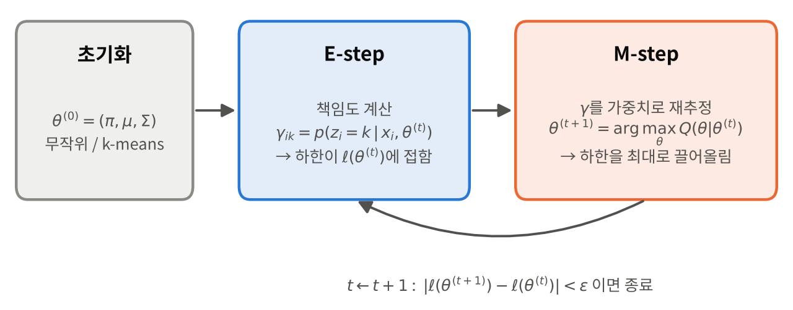
그림 1. EM 알고리즘의 반복 구조. E-step은 하한을 현재 로그우도에 접하게 만들고, M-step은 그 하한을 최대화한다.

2. 문제 1 — EM 알고리즘의 수렴 보장

2.1 (i) 로그우도가 감소하지 않는 이유
① 로그우도의 하한 만들기. 임의의 분포 $q_{i}\left(k\right)$ (k​qik=1, $q_{ik}>0$)를 곱하고 나누어 젠센 부등식($log$는 오목 함수)을 적용하면 다음 하한을 얻는다.
$$logp\left(x_{i}∣θ\right)=log\sum_{k=1}^{K}{q_{ik}}\frac{p\left(x_{i},z_{i}=k∣θ\right)}{q_{ik}}≥\sum_{k=1}^{K}{q_{ik}}log\frac{p\left(x_{i},z_{i}=k∣θ\right)}{q_{ik}}$$ | (7)
이를 모든 데이터에 대해 더한 값을 $L\left(q,θ\right)$라 하면, 로그우도는 하한과 KL 발산의 합으로 정확히 분해된다.
$$l\left(θ\right)=L\left(q,θ\right)+\sum_{i=1}^{N}{KL}\left(q_{i}∥p\left(z_{i}∣x_{i},θ\right)\right)$$ | (8)
KL 발산은 항상 0 이상이므로 어떤 $q$에 대해서도 $l\left(θ\right)≥L\left(q,θ\right)$이며, 등호는 $q_{i}$가 사후분포 $p\left(z_{i}∣x_{i},θ\right)$와 같을 때에만 성립한다.
② E-step의 역할: 하한을 현재 위치에서 로그우도에 '접하게' 만든다. E-step은 $q_{ik}^{\left(t\right)}=γ_{ik}^{\left(t\right)}$로 두는 것과 같다. 그러면 식 (8)의 KL 항이 0이 되어
$$L\left(q^{\left(t\right)},θ^{\left(t\right)}\right)=l\left(θ^{\left(t\right)}\right)$$ | (9)
가 된다. 즉 E-step은 파라미터를 바꾸지 않고, 현재 점 $θ^{\left(t\right)}$에서 로그우도와 정확히 맞닿는 하한(그림 2의 점선)을 만든다. 이는 $θ$를 고정했을 때 $L\left(q,θ\right)$를 $q$에 대해 최대화하는 단계로 해석할 수도 있다.
③ M-step의 역할: 그 하한을 최대화하여 위로 밀어 올린다. $q^{\left(t\right)}$를 고정하면 하한은 Q 함수와 $θ$에 무관한 엔트로피 항 $H\left(q^{\left(t\right)}\right)$의 합이므로, 하한을 최대화하는 것은 Q를 최대화하는 것과 같다.
$$L\left(q^{\left(t\right)},θ\right)=Q\left(θ∣θ^{\left(t\right)}\right)+H\left(q^{\left(t\right)}\right), θ^{\left(t+1\right)}={argmax}_{θ} Q\left(θ∣θ^{\left(t\right)}\right)$$ | (10)
④ 두 단계를 연결하면 단조성이 나온다. 하한의 성질, M-step의 최대화, E-step의 접촉 조건을 차례로 쓰면
$$l\left(θ^{\left(t+1\right)}\right)≥L\left(q^{\left(t\right)},θ^{\left(t+1\right)}\right)≥L\left(q^{\left(t\right)},θ^{\left(t\right)}\right)=l\left(θ^{\left(t\right)}\right)$$ | (11)
첫 번째 부등호는 식 (8)의 KL≥0, 두 번째는 M-step이 하한을 최대화(최소한 감소시키지 않음)했기 때문, 마지막 등호는 식 (9)이다. 따라서 매 반복에서 $l\left(θ^{\left(t+1\right)}\right)≥l\left(θ^{\left(t\right)}\right)$가 항상 성립한다. 같은 내용을 Q 함수로 쓰면 Dempster·Laird·Rubin(1977)의 형태가 된다.
$$l\left(θ\right)-l\left(θ^{\left(t\right)}\right)≥Q\left(θ∣θ^{\left(t\right)}\right)-Q\left(θ^{\left(t\right)}∣θ^{\left(t\right)}\right)$$ | (12)
식 (12)의 우변은 $θ=θ^{\left(t\right)}$에서 0이므로, M-step이 Q를 조금이라도 올리기만 하면 로그우도도 그 이상 올라간다. 이 때문에 M-step에서 Q를 완전히 최대화하지 않고 증가만 시키는 일반화 EM(GEM)도 같은 보장을 가진다. 결국 EM은 '하한을 접하게 만들고(E) → 하한을 끌어올리는(M)' 과정을 반복하는 minorize–maximize 알고리즘이며, 목적함수 $L\left(q,θ\right)$에 대해 $q$와 $θ$를 번갈아 최대화하는 좌표 상승법(coordinate ascent)이다(Neal & Hinton, 1998).
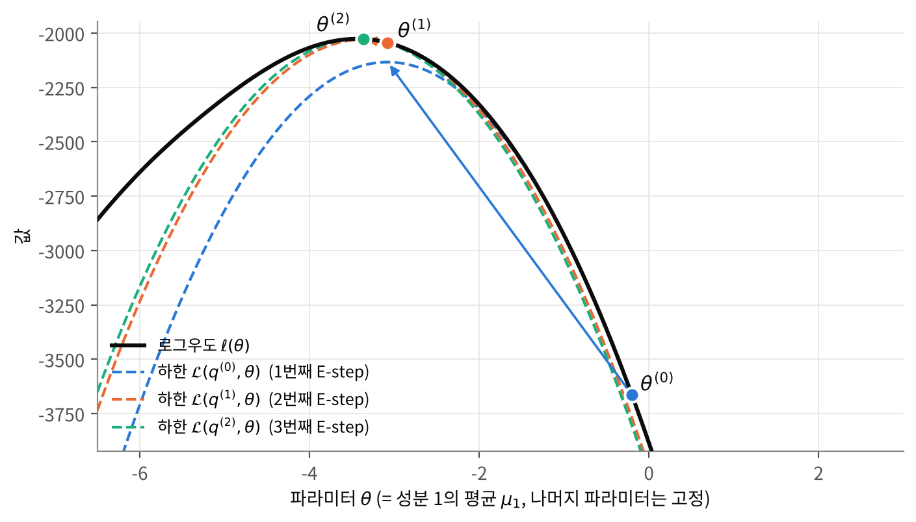
그림 2. 실제 1차원 GMM 데이터에서 그린 EM의 하한. 각 E-step이 만든 하한(점선)은 현재 점에서 로그우도(실선)에 접하고, M-step은 하한의 꼭짓점으로 이동한다. 하한이 로그우도 아래에 있으므로 새 점의 로그우도는 반드시 이전보다 크거나 같다.
실험 확인: 30개의 무작위 초기값으로 EM을 실행한 결과(그림 4), 모든 실행에서 반복마다 로그우도 변화량이 0 이상이었다(수치 오차 10⁻⁶ 이내).

2.2 (ii) 로그우도가 증가·유지되다가 일정한 값으로 수렴한다는 것의 의미
① 수학적 의미: 위로 유계인 단조 수열의 수렴. 식 (11)에 의해 $l\left(θ^{\left(t\right)}\right)$는 단조 비감소 수열이다. 로그우도가 위로 유계라면 단조수렴정리에 의해 어떤 값 $l^{⋆}$로 반드시 수렴한다.
$$l\left(θ^{\left(0\right)}\right)≤l\left(θ^{\left(1\right)}\right)≤⋯≤l_{max}<∞ ⇒ \lim_{t→∞}l\left(θ^{\left(t\right)}\right)=l^{⋆}$$ | (13)
단, GMM의 로그우도는 원래 위로 유계가 아니다. 한 성분의 평균이 한 데이터 점에 붙고 분산이 0으로 가면 그 점의 밀도가 무한대로 발산한다.
$$N\left(x_{i}∣μ_{k}=x_{i},σ^{2}I\right)={\left(2πσ^{2}\right)}^{-d/2}→∞ \left(σ→0\right)$$ | (14)
따라서 실무에서는 공분산 대각에 작은 정규화 항을 더하거나(예: scikit-learn의 reg_covar) 사전분포를 두어 유계성을 확보한다. 이렇게 하면 '증가하거나 유지되다가 일정한 값으로 수렴'한다는 성질이 실제로 성립한다.
② 수렴점의 성격: 고정점이자 정류점. EM 한 번의 갱신을 사상 $M\left(⋅\right)$으로 쓰면, 로그우도가 더 이상 오르지 않는 점은 $θ^{⋆}=M\left(θ^{⋆}\right)$를 만족하는 고정점이다. 정칙 조건 아래에서 이 점은 로그우도의 기울기가 0인 정류점이다(Wu, 1983).
$$θ^{⋆}=M\left(θ^{⋆}\right) ⇔ ∇_{θ}l\left(θ^{⋆}\right)=0$$ | (15)
직관적으로 이는 '현재 파라미터로 계산한 책임도(E)'와 '그 책임도로 다시 추정한 파라미터(M)'가 서로를 바꾸지 않는 자기 일관적(self-consistent) 상태다. 즉 데이터의 소속 판단과 군집의 모양이 서로 맞물려 안정된 상태에 도달했다는 뜻이다.
③ 수렴이 의미하지 않는 것. 정류점에는 지역 최대뿐 아니라 안장점도 포함되며, 수렴값 $l^{⋆}$는 초기값에 따라 달라진다(2.3절). 또한 로그우도 값의 수렴이 곧 파라미터의 수렴을 뜻하지는 않는다. 로그우도가 거의 평평한 능선(ridge)에서는 값은 멈췄는데 파라미터는 천천히 움직일 수 있다. 그러므로 '수렴했다'는 것은 '이 초기값에서 출발한 오르막 경로로는 더 이상 개선할 수 없다'는 뜻이지, '데이터를 생성한 진짜 모델을 찾았다'는 뜻이 아니다.
④ 수렴 속도와 정지 조건. EM은 정류점 근방에서 일차(선형) 수렴한다. 수렴률은 결측 정보 비율, 즉 잠재변수가 감춘 정보의 비중에 의해 결정된다(Dempster et al., 1977).
$$∥θ^{\left(t+1\right)}-θ^{⋆}∥≈λ_{max}∥θ^{\left(t\right)}-θ^{⋆}∥, 0≤λ_{max}<1$$ | (16)
성분들이 많이 겹쳐 책임도가 애매할수록 $λ_{max}$가 1에 가까워져 로그우도가 오랫동안 거의 평평하게 유지된다. 그림 4에서 일부 실행이 수십 번 동안 평탄 구간을 보이다 다시 상승하는 것이 이 현상이다. 따라서 실무에서는 다음과 같은 상대 변화량 기준으로 멈추며, 평탄 구간에서 너무 일찍 멈추지 않도록 허용오차 $ϵ$과 최대 반복 수를 함께 정한다.
$$\frac{\left|l\left(θ^{\left(t+1\right)}\right)-l\left(θ^{\left(t\right)}\right)\right|}{\left|l\left(θ^{\left(t\right)}\right)\right|}<ϵ$$ | (17)

2.3 (iii) 전역 최적해 수렴이 보장되지 않는 이유
① 로그우도는 비볼록(non-concave) 함수다. 식 (2)의 log-sum 구조 때문에 GMM의 로그우도에는 여러 개의 봉우리가 존재한다. 가장 단순한 원인은 성분 번호를 바꿔도 모델이 같다는 대칭성이다. 임의의 순열 $σ$에 대해
$$l\left(π_{σ\left(1\right)},…,π_{σ\left(K\right)},μ_{σ\left(1\right)},…,Σ_{σ\left(K\right)}\right)=l\left(π_{1},…,π_{K},μ_{1},…,Σ_{K}\right)$$ | (18)
이므로 하나의 최적해마다 $K!$개의 동등한 최대점이 생긴다. 이런 '라벨 교환' 최대점은 모두 같은 밀도를 나타내므로 무해하다. 문제는 밀도 자체가 다른, 값이 더 낮은 지역 최대점이다. 대표적으로 (a) 두 실제 군집을 하나의 넓은 성분이 덮고, (b) 남는 성분이 한 군집을 둘로 쪼개는 구성이 자기 일관적인 고정점이 된다(그림 3의 가운데·오른쪽). 실제 군집이 잘 분리되어 있어도 이런 나쁜 지역 최대가 존재할 수 있음이 이론적으로 알려져 있다(Jin et al., 2016).
② EM은 '국소적인' 오르막 방법이다. EM의 하한은 현재 점 $θ^{\left(t\right)}$에서만 로그우도에 접한다(식 9). M-step은 이 국소 근사의 꼭짓점으로 이동할 뿐, 멀리 있는 더 높은 봉우리의 존재를 알 수 없다. 더 중요한 것은 단조성 그 자체다. 로그우도가 절대 내려가지 않으므로, 한 봉우리의 영역(끌림 영역, basin of attraction)에 들어가면 계곡을 건너 다른 봉우리로 갈 방법이 없다.
$$θ^{\left(0\right)}∈B\left(θ_{loc}^{⋆}\right) ⇒ \lim_{t→∞}M^{t}\left(θ^{\left(0\right)}\right)=θ_{loc}^{⋆}$$ | (19)
즉 '감소하지 않는다'는 보장이 역설적으로 '지역 최적해를 벗어나지 못한다'는 한계의 원인이 된다. 어느 봉우리에 도달할지는 전적으로 초기값 $θ^{\left(0\right)}$이 결정한다.
③ 초기값의 영향 — 실험. 같은 데이터에 대해 무작위로 고른 데이터 점 5개를 초기 평균으로 하여 EM을 30번 실행했다. 모든 실행이 단조 증가 후 수렴했지만, 최종 로그우도는 −4023(16회)부터 −4381까지 서로 다른 값에 머물렀다(그림 4). 30번 중 14번(47%)은 전역 최적이 아닌 해에서 멈춘 것이다. 그림 3은 대표적인 세 해를 보여 준다. 오른쪽 해는 초기 평균 두 개가 오른쪽 위 군집에 몰려 있어 그 군집을 둘로 쪼갰고, 그 결과 왼쪽의 두 군집은 하나의 길쭉한 성분이 떠맡게 되었다.
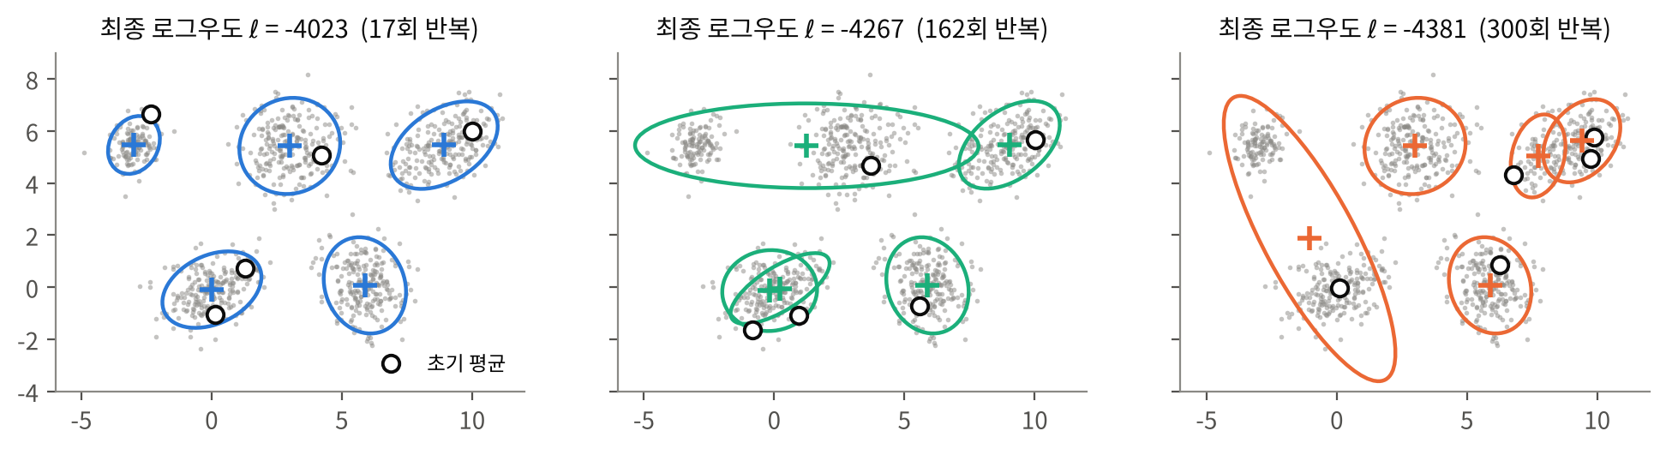
그림 3. 초기값(흰 원)에 따라 수렴한 서로 다른 GMM 해. 왼쪽은 전역 최적(ℓ=−4023), 가운데와 오른쪽은 군집 병합·분할이 일어난 지역 최적해이다. 타원은 각 성분의 2σ 등고선.
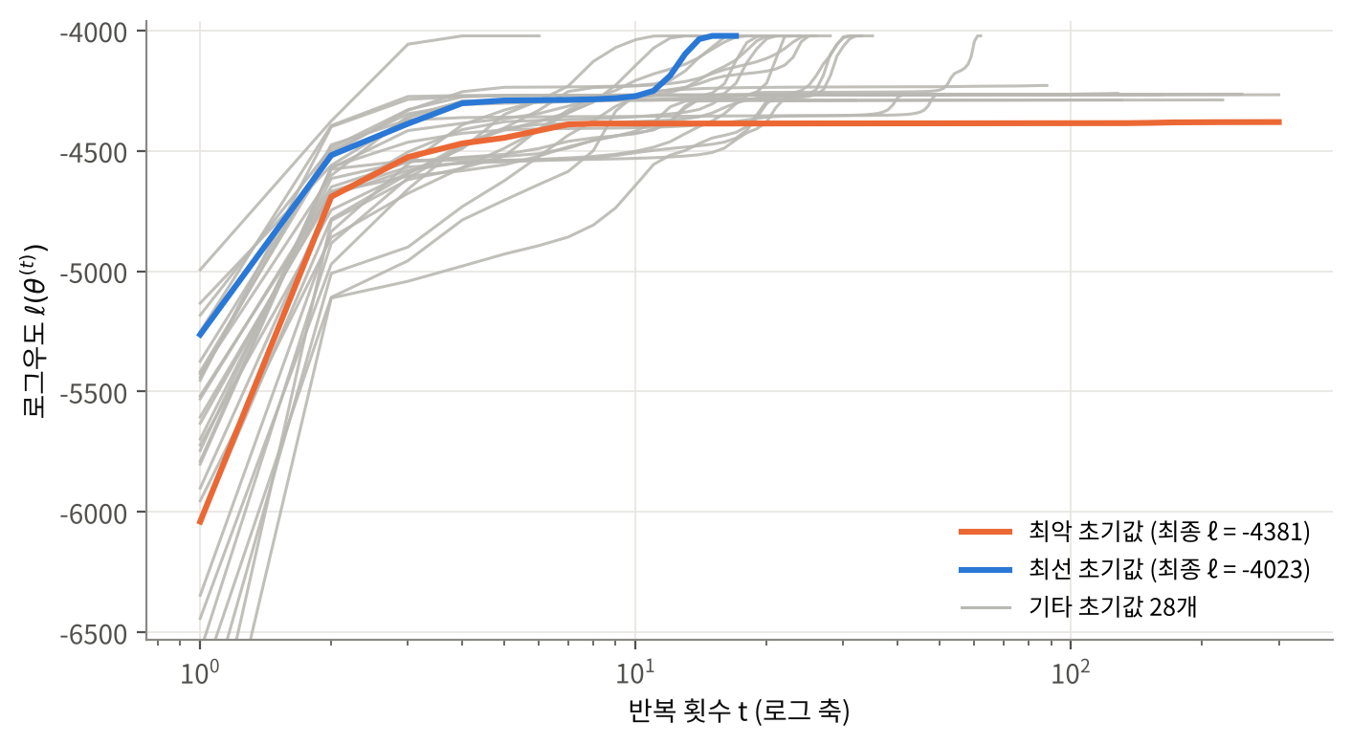
그림 4. 30개 초기값에 대한 반복별 로그우도. 모든 곡선이 단조 증가하며 수렴하지만, 수렴하는 높이(지역 최대값)는 초기값마다 다르다.
④ 완화 방법. 전역 최적을 보장하는 방법은 없지만 다음으로 확률을 높일 수 있다. (1) k-means++ 등 데이터에 퍼지도록 초기 평균을 고르는 초기화, (2) 여러 초기값으로 실행 후 최종 로그우도가 가장 큰 해 선택(scikit-learn의 n_init), (3) 병합된 성분과 분할된 성분을 맞바꾸는 split-and-merge EM, (4) 책임도를 부드럽게 시작해 점차 날카롭게 만드는 결정적 어닐링 EM, (5) 공분산 정규화와 최소 혼합계수 제약으로 퇴화 해 방지.

2.4 (iv) 전역 최적해가 보장되지 않을 때 이상탐지에서 생기는 문제
GMM 기반 이상탐지는 학습된 밀도가 낮은 점을 이상치로 판정한다. 이상 점수와 판정 규칙은 다음과 같으며, 임계값 $τ$는 보통 학습 데이터 점수의 상위 분위수(예: 99%)로 정한다.
$$s\left(x\right)=-logp\left(x∣\hat{θ}\right), x\text{ 는 이상치 }⇔s\left(x\right)>τ$$ | (20)
이 판정은 전적으로 추정된 밀도 $p\left(x∣\hat{θ}\right)$의 모양에 의존한다. 그런데 EM이 지역 최적해에 수렴하면 '정상 데이터의 분포'라는 기준 자체가 왜곡된다. 그림 5는 같은 데이터·같은 임계값 규칙(학습 점수 하위 1%)에 대해 전역 최적 해와 지역 최적 해의 정상 영역을 비교한 것이다. 군집 사이의 빈 공간에 넣은 8개의 이상치 중 전역 최적 해는 8개를 모두 잡았지만, 지역 최적 해는 5개만 잡았다.
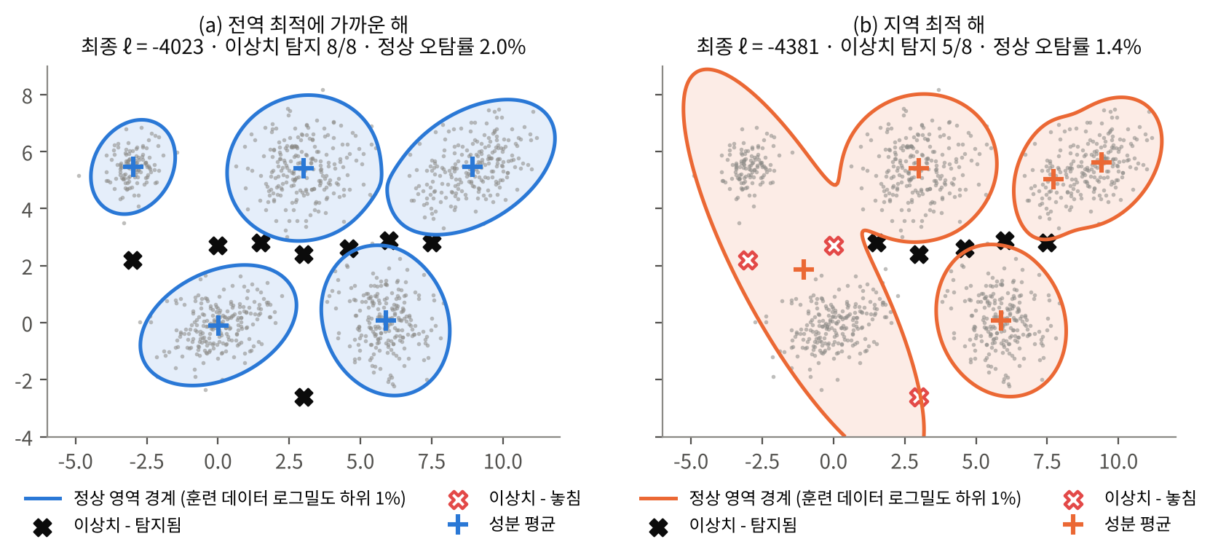
그림 5. 동일 데이터·동일 임계값 규칙에서 해에 따라 달라지는 정상 영역(색칠된 부분). 지역 최적 해(b)는 두 군집을 하나의 넓은 성분으로 덮어 그 사이 공간까지 '정상'으로 판정한다.
구체적으로 다음과 같은 문제가 생길 수 있다.
- 미탐(False Negative) 증가 — 병합된 성분. 서로 떨어진 두 군집을 하나의 넓은 성분이 덮으면 군집 사이의 빈 공간까지 밀도가 높게 추정된다. 정상 데이터가 실제로 존재하지 않는 영역에 들어온 이상치가 '정상'으로 판정된다. 그림 5(b)에서 놓친 3개가 모두 이 영역에 있다. 사기 거래·설비 고장처럼 놓치는 비용이 큰 응용에서 치명적이다.
- 오탐(False Positive) 증가 — 빠진 군집. 성분이 한 군집을 쪼개는 데 쓰이면 다른 곳에서 성분이 부족해진다. 드물지만 정상인 패턴(소수 군집)이 독립 성분을 얻지 못하고 큰 성분의 꼬리에 걸치면, 그 정상 데이터가 계속 이상치로 경보된다.
- 겉보기 지표의 착시. 실험에서 지역 최적 해의 정상 데이터 오탐률은 1.4%로 전역 최적 해(2.0%)보다 오히려 낮았다. 오탐률만 보면 나쁜 해가 더 좋아 보이지만, 그 대가로 이상치 탐지율이 100%에서 62.5%로 떨어졌다. 임계값을 정상 데이터 분위수로만 맞추면 이런 열화가 드러나지 않는다.
- 퇴화 성분에 의한 가려짐(masking). 학습 데이터에 이상치가 섞여 있으면 한 성분이 소수의 이상치에 붙어 분산이 매우 작아질 수 있다(식 14). 그러면 그 이상치 근처의 밀도가 오히려 가장 높아져, 같은 유형의 이상치가 다시 들어와도 정상으로 판정된다.
- 재현성과 운영 안정성. 같은 데이터로 재학습해도 난수 시드에 따라 다른 해가 나오면 같은 입력에 대한 경보가 바뀐다. 주기적으로 재학습하는 모니터링 시스템에서 경보가 이유 없이 나타났다 사라지면 운영자의 신뢰가 떨어지고 경보 기준의 설명도 어려워진다.
- 임계값 보정의 불안정. $τ$는 학습 점수의 분위수로 정하므로, 해가 바뀌면 점수 분포가 바뀌고 임계값도 함께 흔들린다. 이전 모델 기준으로 설계한 경보율·처리 인력 계획이 재학습 후 맞지 않게 된다.
표 1. 지역 최적해의 유형별 이상탐지 영향
지역 최적해 유형 | 밀도 추정의 왜곡 | 이상탐지에 미치는 영향
군집 병합 (넓은 성분) | 군집 사이 빈 공간의 밀도 과대추정 | 미탐 증가: 군집 사이의 이상치를 놓침
군집 분할 / 성분 부족 | 소수 정상 군집의 밀도 과소추정 | 오탐 증가: 드문 정상 패턴을 계속 경보
퇴화 성분 ($Σ_{k}→0$) | 소수 점 주변 밀도 발산 | 가려짐: 학습에 섞인 이상치 유형을 정상으로 학습
초기값마다 다른 해 | 점수 분포·임계값이 실행마다 변동 | 재현성 저하, 경보 기준 설명 곤란

대응 방안. (1) 여러 초기값으로 학습한 뒤 로그우도가 가장 큰 해를 선택하고, 상위 해들끼리 이상 점수가 얼마나 일치하는지(예: 경보 집합의 겹침 비율)를 함께 점검한다. (2) 여러 해의 이상 점수를 평균하는 앙상블로 특정 지역 최적해의 왜곡을 희석한다. (3) BIC로 성분 수 $K$를 고르고, reg_covar와 최소 혼합계수로 퇴화 성분을 막는다. (4) 학습 데이터에서 점수가 극단적인 점을 제거하고 다시 학습하는 등 오염에 강건한 절차를 쓴다. (5) 소량이라도 라벨이 있는 이상치로 재현율·정밀도(PR-AUC)를 검증하여, 정상 데이터 분위수만으로는 보이지 않는 미탐을 확인한다.

3. 문제 2 — GMM 파라미터 추정의 EM 대안
EM 외에 GMM의 혼합계수 $π_{k}$, 평균 $μ_{k}$, 공분산 $Σ_{k}$를 추정하는 방법으로 ① 경사 기반 직접 최적화와 ② 깁스 샘플링(MCMC)을 선택하였다. 앞의 방법은 EM과 같은 최대우도 문제를 다른 방식으로 푸는 것이고, 뒤의 방법은 베이지안 관점에서 파라미터의 사후분포를 표본으로 근사하는 것이다.

3.1 방법 ① 경사 기반 직접 최적화 (Gradient-based MLE)
핵심 아이디어. 잠재변수를 도입하지 않고 식 (2)의 로그우도를 하나의 미분 가능한 목적함수로 보고 경사 상승(또는 음의 로그우도에 대한 경사 하강)으로 직접 최대화한다. 제약조건(k​πk=1, $Σ_{k}$의 양의 정부호성)은 제약 없는 변수로 재매개화하여 처리한다.
$$π_{k}=\frac{exp\left(α_{k}\right)}{\sum_{j=1}^{K}{exp}\left(α_{j}\right)}, Σ_{k}=L_{k}L_{k}^{⊤} \left(L_{k}\text{ : 대각이 양수인 하삼각행렬}\right)$$ | (21)
파라미터를 얻는 방식. 각 파라미터에 대한 기울기를 계산하면 흥미롭게도 EM의 책임도가 그대로 나타난다.
$$\frac{∂l}{∂μ_{k}}=\sum_{i=1}^{N}{γ_{ik}}Σ_{k}^{-1}\left(x_{i}-μ_{k}\right), \frac{∂l}{∂α_{k}}=\sum_{i=1}^{N}{\left(γ_{ik}-π_{k}\right)}=N_{k}-Nπ_{k}$$ | (22)
공분산은 $∂l/∂Σ_{k}$를 연쇄법칙으로 $L_{k}$에 전달한다. 이 기울기로 $α,μ,L$을 반복 갱신하며, 대규모 데이터에서는 미니배치로 기울기를 추정하는 SGD나 Adam을 쓴다.
θ←θ+η ∇θ1Bi∈B​logpxi∣θ | (23)
수렴 후의 $α,μ,L$을 식 (21)로 되돌리면 ${\hat{π}}_{k},{\hat{μ}}_{k},{\hat{Σ}}_{k}$를 얻는다. 자동미분(PyTorch 등)을 쓰면 기울기를 직접 유도할 필요가 없어, GMM을 신경망과 결합한 모델(예: 딥 혼합 모델, DAGMM 계열 이상탐지)에서 주로 쓰인다.

3.2 방법 ② 깁스 샘플링 (Bayesian GMM via MCMC)
핵심 아이디어. 파라미터를 하나의 값으로 추정하는 대신 확률변수로 보고 사전분포를 둔 뒤, 잠재변수와 파라미터를 번갈아 조건부 분포에서 표본추출하는 마르코프 연쇄를 만든다. 연쇄가 충분히 진행되면 표본들이 사후분포 $p\left(θ,z∣X\right)$를 따르게 된다. 켤레 사전분포를 쓰면 각 조건부 분포가 닫힌 형태가 된다.
$$π∼Dir\left(α_{0},…,α_{0}\right), \left(μ_{k},Σ_{k}\right)∼NIW\left(m_{0},κ_{0},ν_{0},Ψ_{0}\right)$$ | (24)
파라미터를 얻는 방식. 한 번의 스윕(sweep)은 다음 세 단계로 이루어진다.
$$\left(a\right) p\left(z_{i}=k∣x_{i},θ\right)∝π_{k}N\left(x_{i}∣μ_{k},Σ_{k}\right) ⇒ z_{i}∼Cat\left(γ_{i1},…,γ_{iK}\right)$$ | (25)
$$\left(b\right) π∣z∼Dir\left(α_{0}+N_{1},…,α_{0}+N_{K}\right)$$ | (26)
$$\left(c\right) Σ_{k}∣z,X∼IW\left(ν_{0}+N_{k},Ψ_{k}\right), μ_{k}∣Σ_{k},z,X∼N\left(m_{k},\frac{Σ_{k}}{κ_{0}+N_{k}}\right)$$ | (27)
여기서 $N_{k}$는 성분 $k$에 배정된 점의 수, $m_{k}$와 $Ψ_{k}$는 배정된 데이터의 평균·산포행렬로 갱신된 사후 하이퍼파라미터다. EM의 E-step이 책임도라는 '기댓값'을 쓰는 반면, 깁스 샘플링은 책임도에 따라 소속을 실제로 '뽑는다'는 점이 핵심 차이다. 번인(burn-in) 이후의 표본 $θ^{\left(s\right)}$를 모아 사후 평균으로 점추정하며, 성분 번호가 표본마다 뒤바뀌는 라벨 교환 문제는 재라벨링으로 정리한다.
$$\hat{θ}=\frac{1}{S}\sum_{s=1}^{S}{θ^{\left(s\right)}} \left(\text{번인 이후, 라벨 정렬 후}\right)$$ | (28)

3.3 비교 실험
세 방법을 같은 데이터, 같은 초기값(EM이 전역 최적에 도달한 초기값)에서 300회씩 실행했다(그림 6). EM은 17회 만에 −4023에 수렴했다. 깁스 샘플러는 비슷한 속도로 같은 영역에 도달한 뒤 사후분포를 탐색하며 로그우도가 −4037 ± 4 범위에서 요동했다. 반면 Adam(학습률 0.05)은 300회 동안 단조롭지 않게 오르다가 −4291의 지역 최적해에 머물렀다. 같은 출발점이어도 최적화 경로가 달라지면 도달하는 봉우리가 달라질 수 있으며, 경사 기반 방법도 지역 최적해 문제에서 자유롭지 않음을 보여 준다.
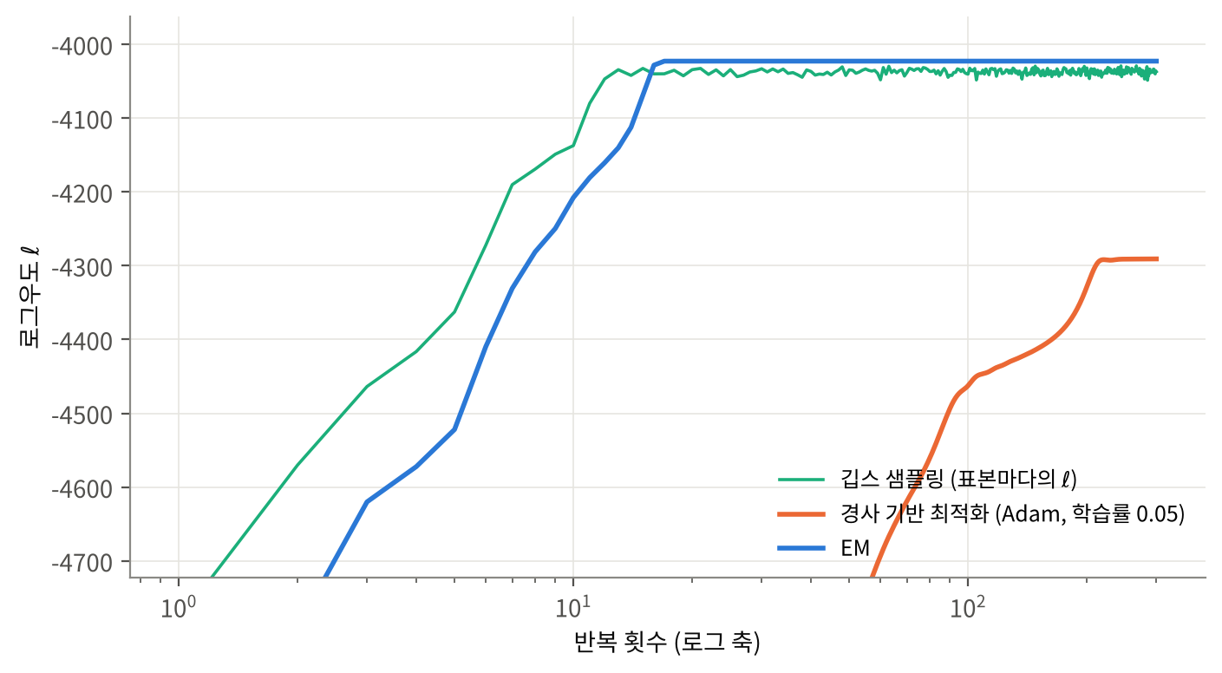
그림 6. 동일 초기값에서 EM, 경사 기반 최적화(Adam), 깁스 샘플링의 반복별 로그우도.

3.4 비교 정리
표 2. GMM 파라미터 추정을 위한 EM 대안 비교
구분 | ① 경사 기반 직접 최적화 | ② 깁스 샘플링 (MCMC)
핵심 아이디어 | 로그우도 식 (2)를 미분 가능한 목적함수로 보고 경사 상승으로 직접 최대화. 제약은 softmax·Cholesky 재매개화로 제거 | 파라미터에 사전분포를 두고, 잠재변수 z와 파라미터를 조건부 분포에서 번갈아 표본추출하여 사후분포를 근사
$π_{k}$ 를 얻는 방식 | $π_{k}=softmax{\left(α\right)}_{k}$ 로 두고 $∂l/∂α_{k}=N_{k}-Nπ_{k}$ 를 이용해 $α$ 를 갱신 | $π∣z∼Dir\left(α_{0}+N_{1},…,α_{0}+N_{K}\right)$ 에서 표본추출 후 번인 이후 평균
$μ_{k},Σ_{k}$ 를 얻는 방식 | ∂l/∂μk=i​γikΣk-1xi-μk, $Σ_{k}=L_{k}L_{k}^{⊤}$ 의 $L_{k}$ 를 경사로 갱신 (SGD·Adam, 미니배치 가능) | $Σ_{k}∼IW\left(ν_{0}+N_{k},Ψ_{k}\right)$, $μ_{k}∼N\left(m_{k},Σ_{k}/\left(κ_{0}+N_{k}\right)\right)$ 에서 표본추출, 번인 이후 평균
EM 대비 장점 | · 미니배치·스트리밍 데이터에 자연스럽게 확장  · 자동미분으로 신경망 등 다른 모델과 공동 학습 가능  · M-step의 닫힌 해가 없는 변형 모델에도 그대로 적용 | · 점추정이 아닌 사후분포 → 파라미터 불확실성·신용구간 제공  · 무작위성 덕분에 지역 최적에서 벗어날 가능성  · 사전분포가 $Σ_{k}→0$ 퇴화를 자연스럽게 방지  · 디리클레 과정으로 확장 시 K도 추정 가능
EM 대비 한계 | · 단조 증가 보장 없음 → 학습률 조정 필요  · 양의 정부호·합=1 제약을 재매개화로 처리해야 함  · 일반적으로 EM보다 반복 수가 많음  · 지역 최적해 문제는 여전함 (실험: −4291에서 정체) | · 계산량이 큼 (반복마다 N개의 z 표본추출, 긴 연쇄 필요)  · 수렴 진단(번인, 혼합 정도)이 어려움  · 라벨 교환 문제로 성분별 요약에 재라벨링 필요  · 사전분포·하이퍼파라미터 선택에 결과가 의존

이 밖에 사전분포 아래에서 사후분포를 결정적으로 근사하는 변분 베이즈 GMM(scikit-learn의 BayesianGaussianMixture), 고차 모멘트 텐서를 분해하여 초기값 없이 평균을 구하는 모멘트법·스펙트럴 방법(Hsu & Kakade, 2013)도 대안이 될 수 있다. 특히 모멘트법은 지역 최적해 문제가 없어 EM의 초기값으로 쓰기 좋다.

4. 결론
EM의 수렴 보장은 '로그우도 = 하한 + KL' 분해에서 나온다. E-step은 KL을 0으로 만들어 하한을 현재 점에서 로그우도에 접하게 하고, M-step은 그 하한을 최대화하므로 로그우도는 매 반복 감소하지 않는다. 정규화로 유계성이 확보되면 로그우도는 일정한 값으로 수렴하며, 그 점은 책임도와 파라미터가 서로를 바꾸지 않는 자기 일관적 정류점이다. 그러나 이 보장은 지역적이다. 로그우도는 비볼록이고 EM은 결코 내려가지 않으므로, 초기값이 속한 봉우리를 벗어나지 못한다. 실험에서는 30번 중 14번이 지역 최적해에 멈췄다. 이상탐지에서는 이것이 군집 병합에 의한 미탐, 군집 누락에 의한 오탐, 퇴화 성분에 의한 가려짐, 실행마다 달라지는 경보로 이어지므로, 다중 초기화·앙상블·정규화와 라벨 기반 검증이 필요하다. EM의 대안으로 경사 기반 최적화는 확장성과 다른 모델과의 결합에서, 깁스 샘플링은 불확실성 정량화와 퇴화 방지에서 장점이 있지만, 각각 단조성 보장의 부재와 큰 계산 비용이라는 대가를 치른다.

참고문헌
- Dempster, A. P., Laird, N. M., & Rubin, D. B. (1977). Maximum likelihood from incomplete data via the EM algorithm. Journal of the Royal Statistical Society: Series B, 39(1), 1–38.
- Wu, C. F. J. (1983). On the convergence properties of the EM algorithm. The Annals of Statistics, 11(1), 95–103.
- Neal, R. M., & Hinton, G. E. (1998). A view of the EM algorithm that justifies incremental, sparse, and other variants. In Learning in Graphical Models (pp. 355–368). Springer.
- Bishop, C. M. (2006). Pattern Recognition and Machine Learning, Chapter 9. Springer.
- Xu, L., & Jordan, M. I. (1996). On convergence properties of the EM algorithm for Gaussian mixtures. Neural Computation, 8(1), 129–151.
- Jin, C., Zhang, Y., Balakrishnan, S., Wainwright, M. J., & Jordan, M. I. (2016). Local maxima in the likelihood of Gaussian mixture models. NeurIPS 29.
- Diebolt, J., & Robert, C. P. (1994). Estimation of finite mixture distributions through Bayesian sampling. Journal of the Royal Statistical Society: Series B, 56(2), 363–375.
- Stephens, M. (2000). Dealing with label switching in mixture models. Journal of the Royal Statistical Society: Series B, 62(4), 795–809.
- Hsu, D., & Kakade, S. M. (2013). Learning mixtures of spherical Gaussians: moment methods and spectral decompositions. ITCS 2013.
- Chandola, V., Banerjee, A., & Kumar, V. (2009). Anomaly detection: A survey. ACM Computing Surveys, 41(3), 1–58.

